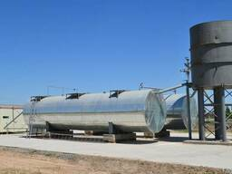

Сувни тозалаш (Тиббиёт бирлашмаси худудидан чикаётган суюк чикиндини тозалаш) ускунаси кимёвий ва биологик тозалаш учун мўлжалланган бўлиши керак. Ушбу тозалаш ускунаси кунига 50 м3 дан 25 000 м3 гача қувватга эга бўлиши керак.